মুজিব শতবর্ষ উপলক্ষে ২ শতাংশ খাস জমি বন্দোবস্ত প্রদানপূর্বক একক গৃহ নির্মাণের মাধ্যমে পুনর্বাসন সংক্রান্ত তথ্য
অর্থায়নকারী সংস্থা: আশ্রয়ণ-২ প্রকল্প, প্রধানমন্ত্রীর কার্যালয়/দুর্যোগ ব্যবস্থাপনা ও ত্রাণ মন্ত্রণালয়/গুচ্ছগ্রাম-২য় পর্যায় (CVRP) প্রকল্প, ভূমি মন্ত্রণালয়

প্রকল্প স্থান: হঠাতপাড়া ও বোবড়া মোট গৃহ: ১৯ টি
বিভাগ: রংপুর জেলা: ঠাকুরগাঁও উপজেলা: বালিয়াডাঙ্গী
ক্রমিক নং | ঘর নম্বর | উপকারভোগীর নাম (স্বামী ও স্ত্রী উভয়ের) | জাতীয় পরিচয়পত্র ও মোবাইল নম্বর  (যে কোন একজনের) | ঠিকানা  (গ্রাম/ওয়ার্ড/ ইউনিয়ন) | পেশা ও মাসিক আয় (যে কোন একজনের) | ছবি  (স্বামী ও স্ত্রী উভয়ের) | মন্তব্য
1 | ২ | ৩ | ৪ | ৫ | ৬ | ৭ | ৮
782 | 1 | ১। সাবেরা খাতুন | ৫৫৩২১৩১৬৩৭  ০১৩১৪৬৩০৮২৩ | চোচপাড়া  বড়পলাশবাড়ি ইউনিয়ন | গৃহকর্মী ও বয়স্ক | 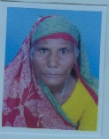
783 | 2 | ১। মতিরুল  ২। মোছা: সাবনুর | ৯৪১০৮৩১০০০০৭৬  ৭৩১২৫২০০৪৭  ০১৭৩৪৬৮১৪০০ | পারুয়া  বড়পলাশবাড়ি ইউনিয়ন | দিনমজুর  ৭৫০০/- | 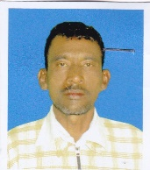
784 | 3 | ১। আলাব উদ্দিন  ২। মনজুরা | ৪১৮২১১২৭৪০  ৫০৮২১০০৭১৯  ০১৭০৫৯৪৪৯৫১ | জিয়াবাড়ি  বড়পলাশবাড়ি ইউনিয়ন | দিনমজুর  ৭৫০০/- | 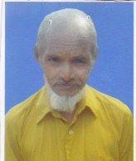
785 | 4 | ১। মো: হাসান আলী  ২। নাসিমা আক্তার | ৭৭৫৩৩৯৯৭৫২  ৯৪১০৮২১৬০৫৫৯৫  ০১৭৫০১২৭৩৫৮ | জিয়াবাড়ি  বড়পলাশবাড়ি ইউনিয়ন | দিনমজুর  ৭৫০০/- | 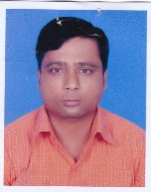
786 | 5 | ১। মোছা: সহর বানু | ৫৫৩১৯৫৫৩৯০  ০১৩২১৩২৪৩২১ | জিয়াবাড়ি  বড়পলাশবাড়ি ইউনিয়ন | দিনমজুর  ৭৫০০/- | 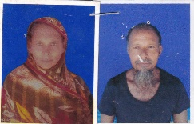 | বিধবা
787 | 6 | ১। মো: মেহেদুল হক  ২। মোছা: সালেহা | ৮৬৮২১৪০৭৩৯  ৪৬৩২১৩৩২৪৭  ০১৭৮৩১৪৪৮৪২ | চোচপাড়া  বড়পলাশবাড়ি ইউনিয়ন | দিনমজুর  ৭৫০০/- | 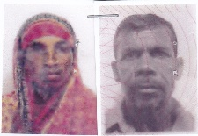
788 | 7 | ১। মো: সাহিরুল হক | ৪২০২২৬১৬৩৪  ০১৭৩৯২৬৮৫০৭ | চোচপাড়া  বড়পলাশবাড়ি ইউনিয়ন | দিনমজুর  ৭৫০০/- | 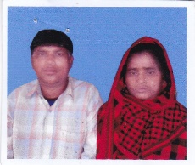 | বিপত্নীক
789 | 8 | ১। মো: ইসা হক  ২। সুফিয়া খাতুন | ৭৭৮২১১৭৭১২  ৬৪৫২২৫৭৪৩৬  ০১৩২১৩২৪৫৫৭ | জিয়াবাড়ি  বড়পলাশবাড়ি ইউনিয়ন | দিনমজুর  ৭৫০০/- | 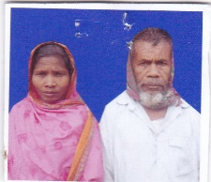
790 | 9 | ১। মোছা: নুর বানু  ২। মো: হাকিম | ৬৪০২১৮৩২৫২  ৭৩৩২১৩৯৯৩৫  ০১৭৪০০৮২৫৯৪ | জিয়াবাড়ি  বড়পলাশবাড়ি ইউনিয়ন | দিনমজুর  ৭৫০০/- | 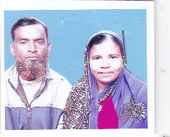
791 | 10 | ১। মো: ফারাজ  ২। মোছা: ইয়াসমিন | ৫০৮১৯৪৪৪৯৭  ৯৪১০৮৩১০০০৪৬৩  ০১৭৩৮৫১০৩৩৭ | জিয়াবাড়ি  বড়পলাশবাড়ি ইউনিয়ন | দিনমজুর  ৭৫০০/- | 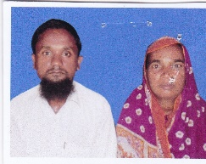
792 | 11 | ১। সাবেরা | ৬৮৮১৯৮০৭১৫  ০১৩০৫৮৯৫৮১৩ | গড়িয়ালী  বড়পলাশবাড়ি ইউনিয়ন | দিনমজুর  ৭৫০০/- | 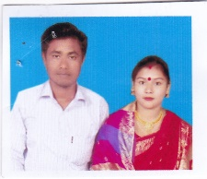 | বিধবা
793 | 12 | ১। মোছা: মালেকা | ৩৭৩১৯৭৪০৯৭  ০১৭৩৪৬৮১৪০০ | জিয়াবাড়ি  বড়পলাশবাড়ি ইউনিয়ন | দিনমজুর  ৭৫০০/- | 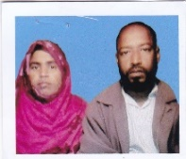 | বিধবা
794 | 13 | ১। মোছা: নাসিমা  ২। মিজানুর | ৭৩৩২১৫৩৩০৮  ৯৪১০৮৩১৬৪২৩৭০  ০১৩০৮০৭৮৮৪৫ | গড়িয়ালী  বড়পলাশবাড়ি ইউনিয়ন | দিনমজুর  ৭৫০০/- | 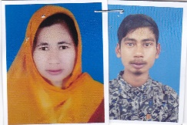
795 | 14 | ১। মোছা: হামিদা | ৯৪১০৮৩১৬৪২৩৭০  ০১৩০৮০৭৮৮৪৫ | গড়িয়ালী  বড়পলাশবাড়ি ইউনিয়ন | দিনমজুর  ৭৫০০/- | 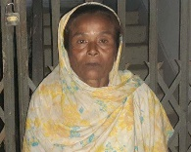 | বিধবা
796 | 15 | ১। মো: সাদেকুল আলী  ২। জেসমিন আক্তার | ৭৩৩২১৪০৪৫৩  ১৯৩২২১৫০১৩  ০১৭৮৪০৫০৫৪৯ | দ: দুয়ারি  বড়পলাশবাড়ি ইউনিয়ন | দিনমজুর  ৭৫০০/- | 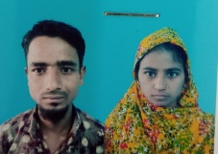
৭৯৭ | ১৬ | ১। মো: মইদুল ইসলাম  ২। মোছা: সাহিনা আক্তার | ৮৭০৭৬৭০৮৩৫  ২৬১৭২৮৩১১৩৪৬০  ০১৭৮৪০২৫৫৬১ | বোবড়া  বড়পলাশবাড়ি ইউনিয়ন | দিনমজুর  ৭০০০/- | 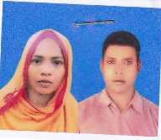
798 | 1 | Zcb P›`ª wmsn  wcZv-avKiæ wmsn  ¯¿x: myw¯Í ivbx | 4183784307  01723533135 | পাচপীর  ধনতলা ইউনিয়ন | দিনমজুর  ৬০০০/- | 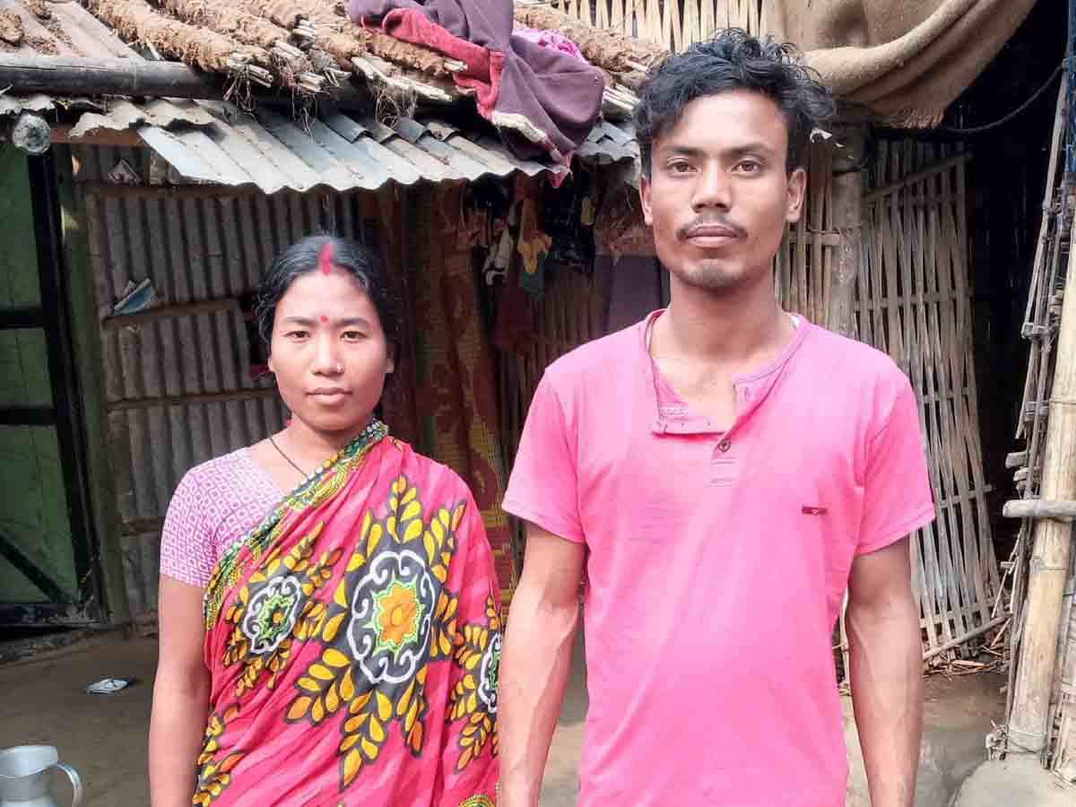
799 | 2 | মুকুল P›`ª wmsn  wcZv-নরেন্দ্র | 2852246111  01723533135 | পাচপীর  ধনতলা ইউনিয়ন | দিনমজুর  ৫০০০/- | 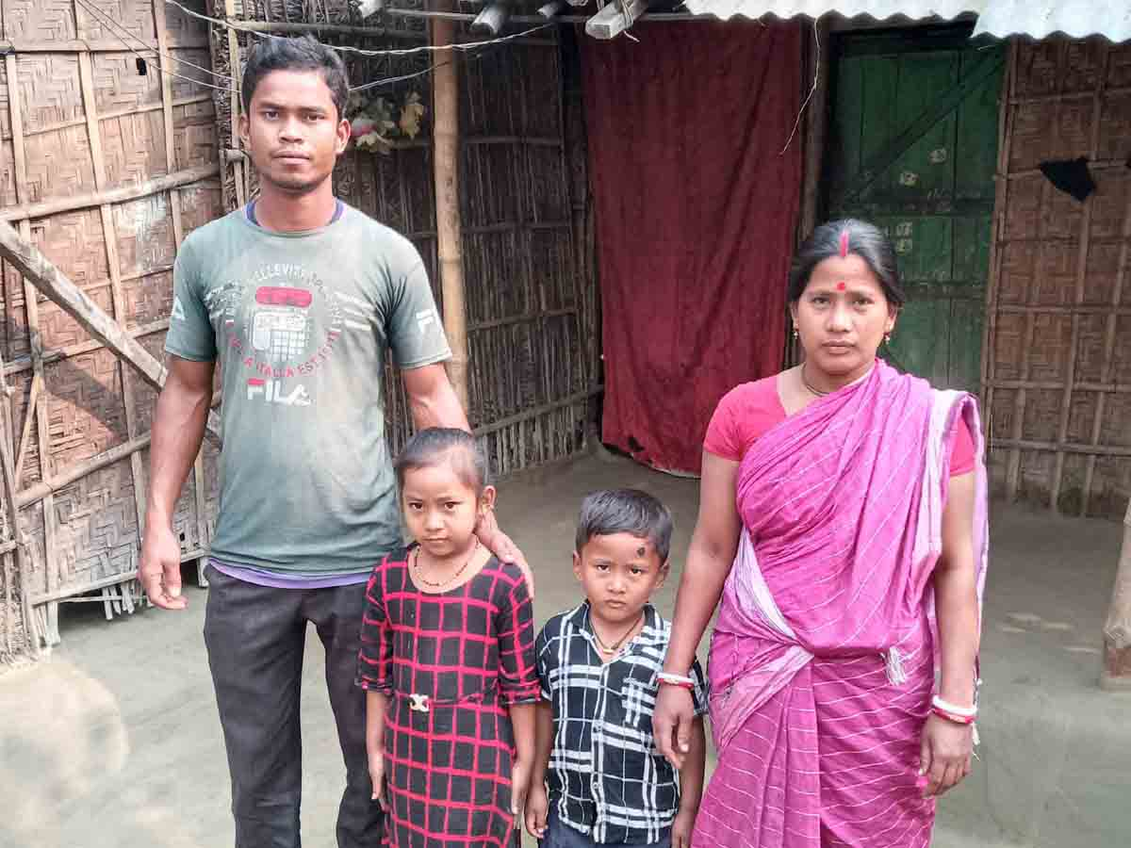
800 | 3 | অন্ত বালা  wcZv- রাম লাল | 7780826025  01723533135 | পাচপীর  ধনতলা ইউনিয়ন | দিনমজুর  ৪০০০/- | 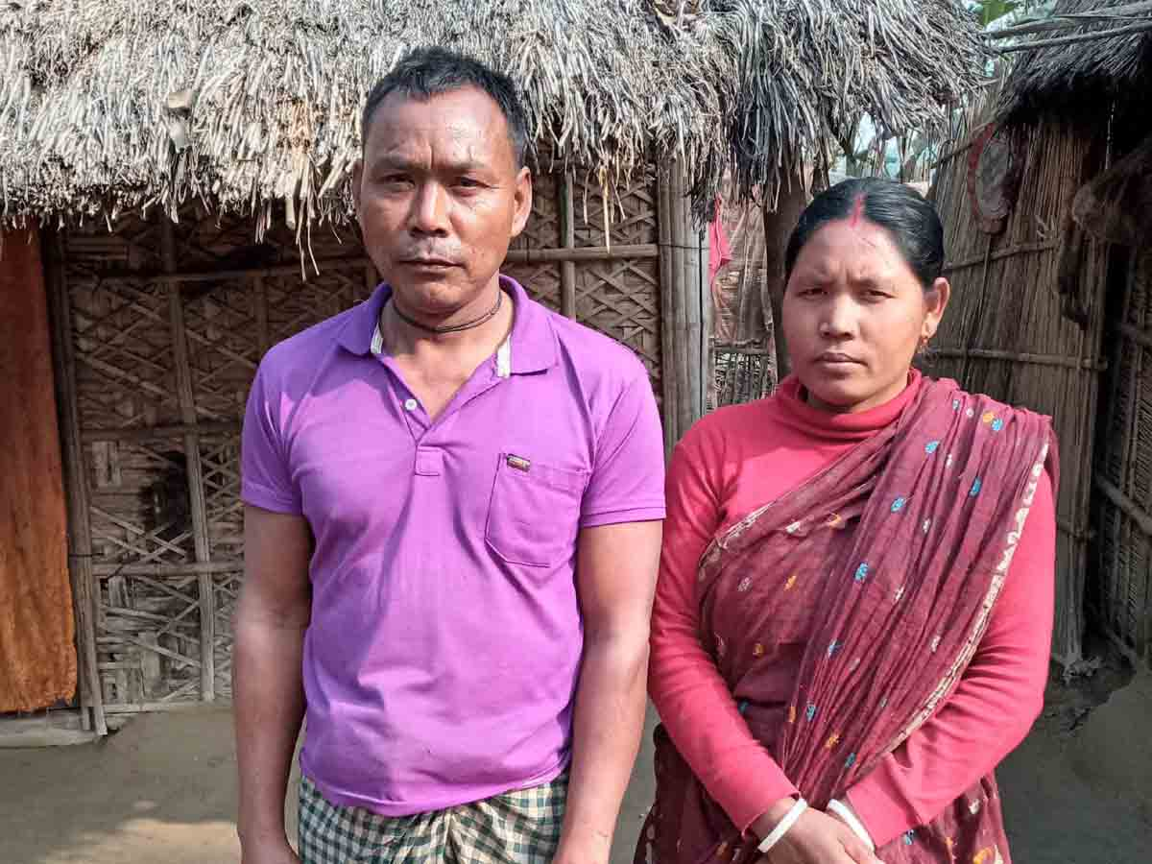

উপজেলা নির্বাহী অফিসারের নামঃ মোহা: যোবায়ের হোসেন
পরিচিতি নম্বরঃ ১৭০৯২
মোবাইল নম্বরঃ ০১৭০০৬০৯৩৯৩
উপজেলাঃ বালিয়াডাঙ্গী
জেলাঃ ঠাকুরগাঁও

